|  |  |  |
| --- | --- | --- |
| Madaster IFC-importproces  ​Technische beschrijving van het verwerkingsproces van IFC-bestanden binnen Madaster. | | |
| Voor | Versie | Datum |
| Madaster gebruikers | 0.22 | 4 July 2022 |

Inhoudsopgave

Inleiding 3

Procesflow Madaster 4

1 Het uitlezen/extracten van de datavelden van een IFC-bestand. 5

1.1 Madaster Propertyset (Pset_Madaster) 5

1.1.1 Losmaakbaarheid 6

1.2 Standard datavelden voor GTIN of Artikelnummer 8

1.3 Classificatiecodering 10

1.4 Geometrische eigenschappen 10

1.4.1 Volume 10

1.4.2 Oppervlakte 10

1.4.3 Lengte 11

1.4.4 Breedte 11

1.4.5 Hoogte 11

1.4.6 Diepte 11

1.4.7 Gewicht 12

1.4.8 Geometrische data samengestelde (nested) elementen 12

1.5 Materiaal 13

1.5.1 IfcMaterialLayerSetUsage 13

1.5.2 IfcMaterialLayerSet 14

1.5.3 IfcMaterialList 14

1.5.4 IfcMaterial 14

1.5.5 Materiaalnaamgeving samengestelde (nested) elementen 15

1.6 Bouwfase 16

1.7 Bouwnummer (“split gebouwen”-functie) 17

2 Matching van elementen op zoekcriteria 18

Madaster ondersteuning 19

# Inleiding

Dit document geeft een toelichting over het verwerkingsproces van IFC-bestanden binnen Madaster en geeft als zodanig inzicht in de manier waarop een IFC-bestand geprepareerd dient te worden voor optimaal gebruik in Madaster. Zo wordt onder andere toegelicht hoe de geometrische eigenschappen, classificatiecodering, bouwfasering en materiaal parameters worden achterhaald.

# Procesflow Madaster

Op hoofdlijnen kan het IFC-Importproces in Madaster onderverdeeld worden in twee opvolgende stappen:

1. Het uitlezen/extracten van de datavelden van een IFC-bestand.
2. Het matchen van IFC-elementen op: (a.) Madaster Element of (b.) Zoekcriteria.

Deze stappen worden in onderstaande flowchart in detail getoond en op de volgende pagina’s toegelicht:

# 1 Het uitlezen/extracten van de datavelden van een IFC-bestand.

## Madaster Propertyset (Pset_Madaster)

Als op een IFC-element de propertyset met de naam: Pset_Madaster aanwezig is en binnen deze dataset zijn de onderstaande properties ingevuld, dan worden deze waarden van de properties gehanteerd binnen Madaster. Andere properties worden dan genegeerd.

**Propertyset = Pset_Madaster**

|  |  |  |  |
| --- | --- | --- | --- |
| PropertyName | PropertyType | Madaster Element | Uitleg |
| MaterialOrProductId | IfcText | MadasterId | Identifier van het materiaal of product in een Madaster database. |
| externaldatabaseId | IfcText | externaldatabaseId | Identifier van het product or Material in een externe database geconnect met Madaster. |
| GTIN | IfcText | GTIN | Global Trade Item Number van het product. |
| ArticleNumberGLN | IfcText | ArticleNumberGLN | De articleNumber|GLN combinatie. |
| MaterialOrProductName | IfcText | MaterialName | Indien gevuld, zal deze materiaal-/productnaam gebruikt worden om naar zoekcriteria te verwijzen (overschrijft de materiaalinformatie in paragraaf 1.5). |
| Volume | IfcVolumeMeasure | Volume |  |
| Area | IfcAreaMeasure | Area |  |
| Length | IfcLengthMeasure | Length |  |
| Width | IfcLengthMeasure | Width |  |
| Height | IfcLengthMeasure | Height |  |
| Depth | IfcLengthMeasure | Depth |  |
| Weight | IfcMassMeasure |  | Niet gebruikt |
| Classification | IfcText | Classification | Bijvoorbeeld: de NL/SfB-Tabel1 waarde ingeven (2-of 4-cijferig). |
| Phase | IfcText | Phase | Waarde voor de bouwfase. |
| DetachabilityConnectionType | IfcText | DetachabilityConnectionType | Zie sectie 1.1.1 tabel Losmaakbaarheid 1 voor mogelijke waarden. |
| DetachabilityConnectionTypeDetail | IfcText | DetachabilityConnectionTypeDetail | Zie sectie 1.1.1 tabel Losmaakbaarheid 1 voor mogelijke waarden. |
| DetachabilityAccessibility | IfcText | DetachabilityAccessibility | Zie sectie 1.1.1 tabel Losmaakbaarheid 2 voor mogelijke waarden. |
| DetachabilityIntersection | IfcText | DetachabilityIntersection | Zie sectie 1.1.1 tabel Losmaakbaarheid 3 voor mogelijke waarden. |
| DetachabilityProductEdge | IfcText | DetachabilityProductEdge | Zie sectie 1.1.1 tabel Losmaakbaarheid 4 voor mogelijke waarden. |

### Losmaakbaarheid

De losmaakbaarheidsindicatie in Madaster is gebaseerd op de herziene (2.0) versie van de uniforme meetmethode voor losmaakbaarheid, zoals beschreven in het rapport ‘**[Circular Buildings – een meetmethodiek voor losmaakbaarheid 2.0](https://www.dgbc.nl/publicaties/circular-buildings-een-meetmethodiek-voor-losmaakbaarheid-v20-41)**’ welke is ontwikkeld en getoetst door een consortium van o.a. Dutch Green Building Council, Rijksdienst voor Ondernemend Nederland en W/E Adviseurs in opdracht van het Ministerie van Binnenlandse Zaken en de Transitieagenda Circulaire Bouweconomie.

De mate van losmaakbaarheid van toegepaste producten in het gebouw kan inzichtelijk gemaakt worden door de volgende IFC-datavelden:

1. Datavelden **Detachability*ConnectionType*** en **Detachability*ConnectionTypeDetail*** worden gebruikt om het type connectie aan te geven.

|  |  |  |  |
| --- | --- | --- | --- |
| **Detachability*ConnectionTy******pe*** | | **Detachability*ConnectionTypeDetail*** | |
| ***Mogelijke waarde*** | ***Uitleg*** | ***Mogelijke waarde*** | ***uitleg*** |
| DryConnection | Droge verbinding | Unknown |  |
| DryConnection | Droge verbinding | None | Los (geen bevestigingsmateriaal) |
| DryConnection | Droge verbinding | Click | Klikverbinding |
| DryConnection | Droge verbinding | Velcro | Klittenbandverbinding |
| DryConnection | Droge verbinding | Magnetic | Magnetische verbinding |
| AddedConnectionConnection | Verbinding met toegevoegde elementen | Unknown |  |
| AddedConnectionConnection | Verbinding met toegevoegde elementen | BoltAndNut | Bout- en moerverbinding |
| AddedConnectionConnection | Verbinding met toegevoegde elementen | Spring | Veerverbinding |
| AddedConnectionConnection | Verbinding met toegevoegde elementen | Corner | Hoekverbindingen |
| AddedConnectionConnection | Verbinding met toegevoegde elementen | Screw | Schroefverbinding |
| DirectConnection | Directe integrale verbinding | Unknown |  |
| DirectConnection | Directe integrale verbinding | Peg | Pin-verbinding |
| DirectConnection | Directe integrale verbinding | Nail | Spijkerverbinding |
| SoftChemicalConnection | Zachte chemische verbinding | Unknown |  |
| SoftChemicalConnection | Zachte chemische verbinding | Sealant | Kitverbinding |
| SoftChemicalConnection | Zachte chemische verbinding | Foam | Schuimverbinding (PUR) |
| HardChemicalConnection | Harde chemische verbinding | Unknown |  |
| HardChemicalConnection | Harde chemische verbinding | Glue | Lijmverbinding |
| HardChemicalConnection | Harde chemische verbinding | LandFill | Aanstortverbinding |
| HardChemicalConnection | Harde chemische verbinding | Weld | Lasverbinding |
| HardChemicalConnection | Harde chemische verbinding | Concrete | Cementgebonden verbinding |
| HardChemicalConnection | Harde chemische verbinding | ChemicalAnchor | Chemische ankers |

1. Dataveld ***DetachabilityAccessibility*** om de toegankelijkheid aan te geven.

|  |  |
| --- | --- |
| Mogelijke waarde | Uitleg |
| Accessible | Vrij toegankelijk zonder extra handelingen |
| PartialNoDamage | Toegankelijk met extra handelingen die geen schade veroorzaken |
| PartialWithRepairableDamage | Toegankelijk met extra handelingen met volledig herstelbare schade |
| PartialWithDamage | Toegankelijk met extra handelingen met gedeeltelijk herstelbare schade |
| NotAccessible | Niet toegankelijk onherstelbare schade aan het product of omliggende producten |

1. Dataveld ***DetachabilityIntersection*** om de doorkruisingen aan te geven.

|  |  |
| --- | --- |
| Mogelijke waarde | Uitleg |
| None | Geen doorkruisingen - modulaire zonering van producten of elementen uit verschillende lagen |
| Incidental | Incidentele doorkruisingen van producten of elementen uit verschillende lagen |
| Complete | Volledige integratie van producten of elementen uit verschillende lagen |

1. Dataveld ***DetachabilityProductEdge*** om de mate van randopsluiting aan te geven.

|  |  |
| --- | --- |
| Mogelijke waarde | Uitleg |
| Open | Open, geen belemmering voor het (tussentijds) uitnemen van producten of elementen |
| Overlapping | Overlapping, gedeeltelijke belemmering voor het (tussentijds) uitnemen van producten of elementen |
| Closed | Gesloten, volledige belemmering voor het (tussentijds) uitnemen van producten of elementen |

## Standard datavelden voor GTIN of Artikelnummer

Het Madaster platform biedt (onder voorwaarden) de mogelijkheid om IFC-installatie elementen automatische te herkennen en te koppelen aan producten in de [2BA-database](https://www.2ba.nl/nl/). Een IFC-bestand dient hiervoor specifieke elementinformatie te bevatten, waarmee het Madaster systeem de unieke referentie via:

1. **GTIN:**

* GTIN-code dient ingegeven te zijn in property ‘ArticleNumber’.
* Property ‘Manufacturer’ dient niet ingevuld te zijn.

Of

1. **De combinatie Artikelnumber & GLN-code:**

* Artikelnummer dient ingegeven te zijn in property ‘ArticleNumber’.
* GLN-code dient ingegeven te zijn in property ‘Manufacturer’.

tracht te valideren van het product in de 2BA-database.

In onderstaande tabellen worden, afhankelijk van de gebruikte IFC-versie (IFC2x3 of IFC4) de relevante datavelden weergegeven.

IFCv2.3:

|  |  |  |  |
| --- | --- | --- | --- |
| Propertyset | PropertyName | Madaster Element | Uitleg |
| Pset_ManufacturerTypeInformation | ArticleNumber | ArticleNumberGLN | Veld ArticleNumber GLN word gevuld als [ArticleNumber]|[GLN] |
| GTIN | Wanneer ArticleNumber 8, 13 of 14 characters lang is. |
| Pset_ManufacturerTypeInformation | Manufacturer | ArticleNumberGLN | GLN-onderdeel van het veld |
| Pset_ManufacturerTypeInformation | ModelReference | ArticleNumberGLN | Wanneer ArticleNumber leeg is, wordt dit veld gebruikt als de ArticleNumber onderdeel is van het Madaster ArticlNumberGLN element. |

IFCv4:

|  |  |  |  |
| --- | --- | --- | --- |
| Propertyset | PropertyName | Madaster Element | Uitleg |
| Pset_ManufacturerTypeInformation | GlobalTradeItemNumber | GTIN | Global Trade Item Number van het product. |
| Pset_ManufacturerTypeInformation | ArticleNumber | ArticleNumberGLN | Veld ArticleNumber GLN wordt gevuld als [ArticleNumber]|[GLN] |
| GTIN | Wanneer GlobalTradeItemNumber property leeg is en ArticleNumber 8, 13 of 14 characters lang ook |
| ManufacturerTypeInformation | Manufacturer | Manufacturer onderdeelvan ArticleNumberGLN |  |
| ManufacturerTypeInformation | ModelReference | Wanneer ArticleNumber dataveld leeg is:  ArticleNumber onderdeel van ArticleNumberGLN |  |

## Classificatiecodering

Binnen Madaster wordt getracht om de gekozen classificatie van het bestand te herleiden voor elk element. De classificatie wordt gevalideerd en herleid uit de volgende velden: allereerst wordt er gezocht binnen alle referenties van het element naar het type: IfcClassificationReference of IfcExternalReference. Zodra een property van dit type is gevonden, tracht het Madaster systeem de waarde uit deze property te matchen tegen de 2- of 4-cijferig NL-SfB-coderingslijst in Madaster.

Als in de IfcClasssificationReference of IfcExternalReference geen waarde gevonden wordt, zoekt het systeem naar de layer van het ifcElement en proberen die te matchen naar de classificatie.

Afbeelding: Classificatiecodering op element (voorbeeld 4-cijferige NL/SfB). 

## Geometrische eigenschappen

### Volume

Voor elk element wordt voor de oppervlakte eerst geprobeerd om de IfcQuantityVolume met de naam “NetVolume” uit te lezen vanuit de collectie van het type: IfcElementQuantity. Als hier geen waarde voor gevonden kan worden, zal in alle property sets van het element gezocht worden naar een property met de naam: “NetVolume”.

Wanneer er meerdere propertysets van het type IfcElementQuantity of meerdere properties met de naam “NetVolume” zijn, dan wordt de eerste property gekozen. Als er geen property met deze naamgeving kan worden gevonden, dan wordt hetzelfde proces herhaald voor properties met de volgende naamgeving en in onderstaande volgorde totdat er een waarde gevonden wordt:

* NetVolume
* Volume
* GrossVolume

Afhankelijk van de materiaalsamenstelling wordt het volume in sommige scenario’s berekend door de materiaaldikte te vermenigvuldigen met de materiaaloppervlakte. Zie ook de sectie “Materiaal”.

Afbeelding: Volume-property binnen BaseQuantities propertyset (voorbeeld).

### Oppervlakte

Voor elk element wordt voor de oppervlakte eerst geprobeerd om de IfcQuantityAreaproperty met de naam “NetSideArea” uit te lezen vanuit de collectie van het type: IfcElementQuantity. Als hier geen waarde voor gevonden kan worden, zal in alle propertysets van het element gezocht worden naar een property met de naam: “NetSideArea”.

Als er meerdere propertysets van het type IfcElementQuantity of meerdere properties met de naam “NetSideArea” zijn, dan wordt de eerste property gekozen. Als er geen property met deze naamgeving wordt gevonden, dan wordt hetzelfde proces herhaald voor properties met de volgende naamgeving en in onderstaande volgorde totdat er een waarde gevonden wordt:

* NetSideArea
* GrossSideArea
* TotalSurfaceArea
* GrossSurfaceArea
* OuterSurfaceArea
* CrossSectionArea
* NetFootprintArea
* GrossFootprintArea
* GrossArea
* Area

### Lengte

Voor elk element wordt voor de lengte eerst geprobeerd om de IfcQuantityLength property met de naam “Length” uit te lezen vanuit de collectie van het type: IfcElementQuantity. Als hier geen waarde voor gevonden wordt, zal in alle propertysets van het element gezocht worden naar een property met de naam: “Length”. Als er meerdere propertysets van het type IfcElementQuantity of meerdere properties met de naam “Length” zijn, dan wordt de eerste property gekozen.

### Breedte

Voor elk element wordt voor de lengte eerst geprobeerd om de IfcQuantityLength property met de naam “Width” uit te lezen vanuit de collectie van het type: IfcElementQuantity. Als hier geen waarde voor gevonden wordt, dan zal in alle propertysets van het element gezocht worden naar een property met de naam: “Width”. Als er meerdere propertysets van het type IfcElementQuantity of meerdere properties met de naam “Width” zijn dan wordt de eerste property gekozen.

### Hoogte

Voor elk element wordt voor de lengte eerst geprobeerd om de IfcQuantityLength property met de naam “Height” uit te lezen vanuit de collectie van het type: IfcElementQuantity. Als hier geen waarde voor gevonden wordt, dan zal in alle propertysets van het element gezocht worden naar een property met de naam: “Height”. Als er meerdere propertysets van het type IfcElementQuantity of meerdere properties met de naam “Height” zijn dan wordt de eerste property gekozen.

### Diepte

Voor elk element wordt voor de lengte eerst geprobeerd om de IfcQuantityLength property met de naam “Depth” uit te lezen vanuit de collectie van het type: IfcElementQuantity. Als hier geen waarde voor gevonden wordt, dan zal in alle propertysets van het element gezocht worden naar een property met de naam: “Depth”. Als er meerdere propertysets van het type IfcElementQuantity of meerdere properties met de naam “Depth” zijn dan wordt de eerste property gekozen.

### Gewicht

Voor elk element wordt voor de lengte eerst geprobeerd om de IfcQuantityWeight property uit te lezen vanuit de collectie van het type: IfcElementQuantity. Als er meerdere propertysets van het type IfcElementQuantity of meerdere properties van het type “IfcQuantityWeight” zijn dan wordt de eerste property gekozen.

### Geometrische data samengestelde (nested) elementen

**IFC-bestand:**

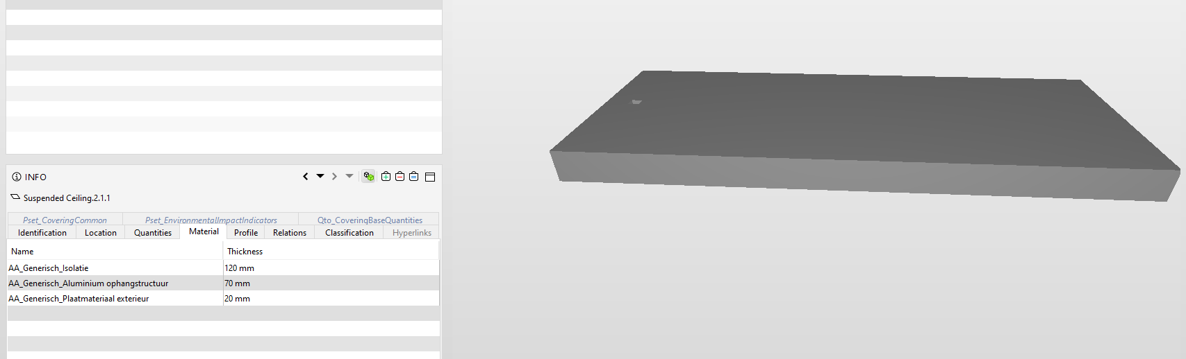

**1**

**2**

1. Bepaal de hoeveelheid (m²/m³ van het totale element)
2. Bepaal de dikte (Thickness) voor elk sub-element

Het aantal lagen sub-elementen is onbeperkt.

**Madaster Platform:**

Voorbeeld gedetailleerde informatie per materiaallaag:

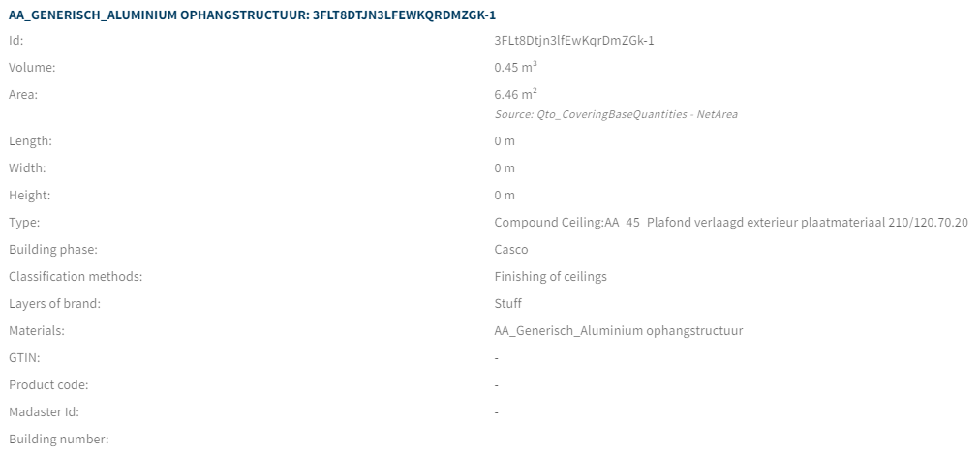

**2**

**1**

1. Oppervlakte (Area) wordt door Madaster uitgelezen, zoals vastgelegd in de specifieke propertyset in het IFC-bestand, hier: *Qto_BaseQuantities*.
2. Met de Dikte (Thickness) in het IFC-bestand kan Madaster het volume van de specifieke sub-element afleiden, b.v. e.g. 6,46 x 0.07 = 0.45m³

#### Probleem, indien dikte (Thickness) niet gedefinieerd is

**IFC-bestand:**

**Madaster Platform:**

**1**

**2**

1. Als de dikte (thickness) van een sub-element niet gedefinieerd is, wordt het element in Madaster niet als samengesteld (nested) herkend. Het wordt dan weergegeven als een enkel (regulier) element.
2. Doordat de materiaalbeschrijving van het element meerdere materiaalnamen bevat (in dit voorbeeld glas & aluminium), terwijl de onderlinge verhouding ontbreekt, kan Madaster (in dit voorbeeld) geen uniek corresponderend materiaal koppelen en blijft het veld leeg.

## Materiaal

Voor elk element wordt het materiaal opgehaald via de IfcMaterialSelect relatie. Afhankelijk van de typering van de gerelateerde materiaalproperty worden er verschillende scenario’s afgehandeld voor de volgende typeringen:

### IfcMaterialLayerSetUsage

Als de materiaalproperty van het type IfcMaterialLayerSetUsage is, dan wordt geprobeerd om IIfcMaterialLayerSet op te halen. Hierin wordt gekeken of deze lijst meerdere elementen bevat en of de dikte (Thickness) property is ingevuld. Als dit het geval is en het de waarde van de property Thickness is groter dan 0 mm dan wordt het element opgesplitst in het aantal materialen wat de layerset kent.

Afbeelding: Materiaalspecificatie met layerSet (voorbeeld).

Het volume van deze materialen wordt dan als volgt berekend:

Volume = Oppervlakte * Dikte van laag (Thickness).

Als de property Thickness 0 of niet gevuld is, dan worden er meerdere materialen op het element gespecificeerd en blijft het volume afkomstig van de volume-properties (zoals hierboven gespecificeerd).

Voor de naamgeving van het materiaal wordt het **Name** veld van de property gebruikt.

### IfcMaterialLayerSet

Als de materiaalproperty van het type IfcMaterialLayerSet is dan wordt er gekeken of de lijst meerdere lagen bevat en of de dikte (Thickness) property is ingevuld. Als dit het geval is en het de waarde van de property Thickness groter is dan 0 mm dan wordt het element opgesplitst in het aantal materialen wat de layerset kent.

Het volume van deze materialen wordt dan als volgt berekend:

Volume = Oppervlakte * Dikte van laag (Thickness).

Als de property Thickness 0 of niet gevuld is, dan worden er meerdere materialen op het element gespecificeerd en blijft het volume afkomstig van de volume proporties (zoals hierboven gespecificeerd).

Voor de naamgeving van het materiaal wordt het **Name** veld van de property gebruikt.

### IfcMaterialList

Als de materiaalproperty van het type IfcMaterialList is worden er meerdere materialen op het element gespecificeerd en blijft het volume afkomstig van de volume-proporties (zoals hierboven gespecificeerd).

Voor de naamgeving van het materiaal wordt het **Name** veld van de property gebruikt.

### IfcMaterial

Als de materiaalproperty van het type IfcMaterial is dan wordt de property vanuit het Name veld van de property gehaald.

Afbeelding: Materiaalspecificatie zonder layerset (voorbeeld).

### Materiaalnaamgeving samengestelde (nested) elementen

**IFC-bestand:**

Geef de sub-elementen een duidelijke materiaalnaam mee.

**Madaster Platform:**

Een duidelijke materiaalnaam faciliteert dat sub-elementen herkend en automatisch gekoppeld worden aan een corresponderend materiaal in de Madaster-database.

**IFC-bestand:**

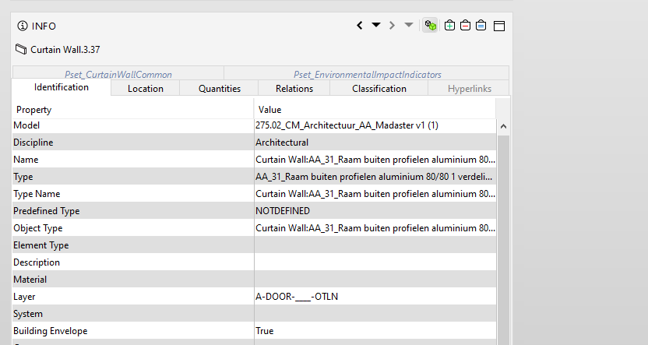

Voor alle elementen:

Gebruik de Naam van het (hoofd)element, dat wordt aangegeven als Typenaam, en zet zelf een bijbehorend “product” op Madaster met daarin de materiaalinformatie van verschillende lagen.

**Madaster Platform:**

Voeg een product toe in de account ‘eigen’ database met daarin de verschillende materialen. Door de zoekcriteria gelijk te stellen aan de naam van het element, kan Madaster de informatie matchen.

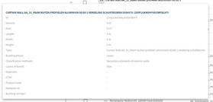

## Bouwfase

Voor elk element wordt de bouwfase uit de property met een van de volgende naamgeving gehaald (is hoofdlettergevoelig):

* Phase Created
* Renovation Status
* Phase

Afbeelding: Fasering binnen Archicad (voorbeeld).

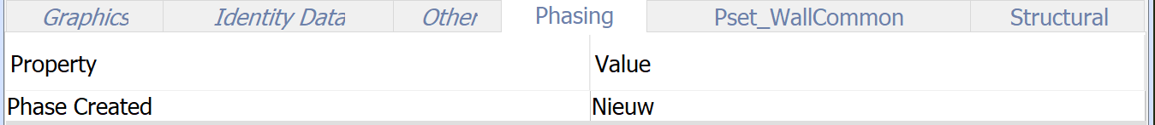

Afbeelding: Fasering binnen Revit (voorbeeld).

Vervolgens worden de waardes uit deze properties als volgt gematched:

* Sloop
  + Demolition
  + To be demolished
  + Sloop
* Nieuw
  + Nieuw
  + New
* Casco
  + casco
  + existing
  + bestaand

De matching wordt uitgevoerd op de gehele zin/woord en is niet hoofdletter gevoelig. Als er geen matching heeft plaatsgevonden met de bovenstaande categorieën, dan zal het element gekoppeld worden aan Casco.

De bouwfase ‘huidig’ en ‘definitief’ worden berekend a.h.v. de bovenstaande fase volgens de berekening:

* Huidig = Sloop + Casco
* Definitief = Casco + Nieuw

## Bouwnummer (“split gebouwen”-functie)

De ‘split gebouwen’-functie biedt in Madaster de mogelijkheid om, op basis van een geprepareerd IFC-bestand met meerdere gebouwen/woningen, individuele gebouwdossiers en -paspoorten op te maken. Dit maakt het overbodig om IFC-modellen voorafgaand aan de invoer in Madaster per object in IFC op te knippen om daar vervolgens een gebouwdossier (incl. materialenpaspoort) voor op te maken.

Om gebruik van deze functie te maken, dient in het IFC-bestand per element een property set en -naam gedefinieerd te worden (is flexibel) waarin een individueel bouwnummer vastgelegd wordt (bijv. A02).

Het is ook mogelijk om meerdere bouwnummers (gescheiden door een komma) toe te kennen aan één IFC-element. Bijvoorbeeld: A02, A03, A04, A05. Op basis van het aantal bouwnummers, zal het Madaster systeem deze evenredig toekennen in percentages. In onderstaande afbeelding is er 1 IFC-element, dat is toegekend aan 4 bouwnummer, waardoor deze bouwnummers in Madaster “(25%)” toegekend krijgen).

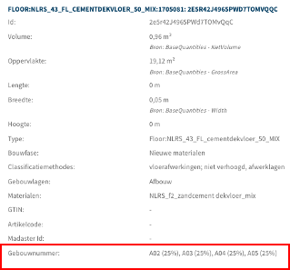

Let op: het is (nog) niet mogelijk om in Madaster een afwijkend percentage per bouwnummer uit te lezen (bijv. 1 IFC-element met toekenning aan 2 bouwnummers volgens ratio: 70% vs. 30%).

# 2 Matching van elementen op zoekcriteria

Als de materialen per element gespecificeerd zijn, zullen deze bij de data-upload in Madaster automatisch gevalideerd worden tegen (gekoppeld worden met) materialen en producten die bekend zijn binnen de geselecteerde Madaster database(s). Deze is/zijn terug te vinden in de Madaster Navigatielade (linker verticale menu onder ‘Databases & leveranciers’. Indien beschikbaar, kunnen ook eigen/account specifieke databases geselecteerd worden bij dit importproces. Elk materiaal en/of product kan worden voorzien van zoekcriteria per taal:

Afbeelding: Zoekcriteria van materiaal in Madaster (voorbeeld).

Bij het importeren van een IFC-bestand worden de materialen van elk element tegen deze zoekcriteria(’s) gevalideerd. Hierbij wordt gekeken of het materiaal van een element overeenkomt met één van de zoekcriteria op product/materiaal niveau in de geselecteerde talen.

Een zoekcriteria op product/materiaal niveau kan op verschillende manieren geconfigureerd worden:

* Bevat het zoekcriterium (incl. hoofdlettergevoelig)
* Is exact gelijk aan het zoekcriterium (incl. hoofdlettergevoelig)
* Begint met het zoekcriterium
* Eindigt met het zoekcriterium

En wordt sequentieel uitgevoerd zolang geen match is gevonden

* 1- Tegen de **Is gelijk aan** criteria
* 2- Tegen de **Is gelijk aan** criteria (**hoofdlettergevoelig**)
* 3- Tegen de **bevat** criteria
* 4- Tegen de **bevat** criteria (**hoofdlettergevoelig**)
* 5- Tegen de **begint met** criteria
* 6- Tegen de **eindigt met** criteria

Als er meerdere overeenkomsten zijn gevonden (in stap 2,3, etc.), dan zal de langste match (met het grootst aantal overeenkomende karakters) gehanteerd worden.

Op het moment dat er meerdere materialen op een IFC-element zijn gespecificeerd zonder een dikte (Thickness), dan worden deze elementen qua matching overgeslagen, omdat het dan niet mogelijk is om het element te relateren aan een materiaal en/of product.

Als er geen producten en/of materialen zijn gekoppeld, dan kunnen die handmatig in Madaster (in het “Verrijken”-scherm) worden gekoppeld aan het element. In deze processtap kunnen ook nieuwe materialen en/of producten worden aangemaakt.

# Madaster ondersteuning

Tijdens kantooruren is de Madaster Service desk telefonisch bereikbaar (+31 85 060 1242).

Uw kunt uw vragen ook altijd stellen via [service@madaster.com](mailto:service@madaster.com).

In uw Madaster-omgeving kunt u altijd online de beschikbare supportdocumentatie raadplegen. Elke pagina in het Madaster platform bevat aan de rechterkant (halverwege het scherm) een ‘I’ knop. Deze geeft ten alle tijden informatie over de desbetreffende pagina en beschikbare functies.

Deze informatie en aanvullende handleidingen en toelichtingen over het gebruik en de ontwikkeling van het Madaster-platform is ook direct te vinden via de volgende [link](https://docs.madaster.com/nl/nl/).